Расписание и задания для 1 класса

 | 1 |  | Тема урока | Учебный материал
6 апрель | Лит. чтение (тат) | 8.00-8.15-онлайн-урок  8.15-8.30- самост.работа | Яңгыравыклы шигырьләр.(36-39 бит) Р.Бәшәр “Бал корты”, “Авылга кайту” (хр.), “Авазлар”, Ф.Яруллин. “Чркиләр җыры”, бөҗәкләр турында табышмаклар. Тексттагы сүзләренең мәгънә төсмерләрен аера белү һәм аларны сөйләмдә куллану, сурәтләү чараларын тану һәм аңлау (чагыштыру, эпитет, метафора, фразеологик берәмлекләр, каршы кую, кабатлаулар). | Дәреслек (36-39 бит)  Шигырьләрне укырга өйрәнергә, 2 табышмак ятларга.
6 апрель | Русский язык | 8.45-9.00-онлайн-урок  9.00-9.15- самост.работа | Слова, близкие по значению (синонимы). | https://www.youtube.com/watch?v=0HRWgzUQcZA  Учебник 31-33 стр.  Упр.57-учебник, упр.8 ; 11 стр.-тетрадь для самост. работ
6 апрель | Окр мир | 9.30-9.45-онлайн-урок  9.45-10.00- самост.работа | Все профессии важны. Һөнәрләрнең барысы да мөһим | Ссылка https://yandex.ru/video/preview/?filmId=15558927078189201961&p=1&suggest_reqid=67851113151260265036251886540029&text=%D0%B2%D1%81%D0%B5+%D0%BF%D1%80%D0%BE%D1%84%D0%B5%D1%81%D1%81%D0%B8%D0%B8+%D0%B2%D0%B0%D0%B6%D0%BD%D1%8B+1+%D0%BA%D0%BB%D0%B0%D1%81%D1%81+%D0%BE%D0%BA%D1%80%D1%83%D0%B6%D0%B0%D1%8E%D1%89%D0%B8%D0%B9+%D0%BC%D0%B8%D1%80+%D0%BF%D0%B5%D1%80%D1%81%D0%BF%D0%B5%D0%BA%D1%82%D0%B8%D0%B2%D0%B0  Дәреслек 36-37 битләр, м.э.д. биремнәр
6 апрель | Иск/ ( ИЗО) | 10.30-10.45-онлайн-урок  10.45-11.00- самост.работа | Создание с помощью линии, штриха, пятна выразительных образов. Образ дерева | Таблица астындагы материалны кара  Агач рәсеме яса
7 апрель  апрель | родной(тат)яз | 8.00-8.15-онлайн-урок  8.15-8.30- самост.работа | Предметны белдергән сүзләр. Сүз һәм аның лексик мәгънәсе. Сүзләрнең мәгънә ягыннан төрләрен күзәтү. | Дәреслек 21-24 битләр  Дәреслектән 10,11 күнегү
7 апрель  апрель | Математика | 8.45-9.00-онлайн-урок  9.00-9.15- самост.работа | 10 нан 20 гә кадәр икеурынлы саннар. Двузначные числа от 10 до 20. Запись, чтение и последовательность чисел от 10 до 20. | https://www.youtube.com/watch?v=tm5Iyk1wHyM  Учебник 60-61 стр.  ТСР (тетрадь для самост. работ)- 62-63 стр.  Учебник №1,2,3-61 стр.
7 апрель  апрель | Технолог | 9.30-9.45-онлайн-урок  9.45-10.00- самост.работа | Оригами. Передвижение по воде.Понятие: «оригами” Изделия: «Кораблик из бумаги»  (Таблица астындагы көймәне эшләп кара) | https://resh.edu.ru/subject/lesson/4230/start/170488/  https://nsportal.ru/nachalnaya-shkola/tekhnologiya/2020/03/25/peredvizhenie-po-vode-str-99-101 карап чык
7 апрель  апрель | Лит. чтение | 10.30-10.45-онлайн-урок  10.45-11.00- самост.работа | Высказывать собственное мнение о прочитанных сказках всесторонне осмысливать его содержание; умение отвечать на вопросы «Сравни сказки». | Учебник 57-59 стр.  Прочитать 57-59 стр., отвечать на вопросы на стр.58
8 апрель | Матем | 8.00-8.15-онлайн-урок  8.15-8.30- самост.работа | Кушу һәм алу. Сложение и вычитание. Случаи сложения и вычитания, основанные на знаниях по нумерации: 10 + 2, 12 – 1, 12 + 1, 12 – 2, 12 – 10 | https://www.youtube.com/watch?v=Os22o9h3BXA  Учебник 62-63 стр  ТСР 64-65 стр.  Уч. №4,5.
8 апрель | Иск(Муз) | 8.45-9.00-онлайн-урок  9.00-9.15- самост.работа | Звучащие картины. Обобщение материала.Слушание полюбившихся произведений, исполнение любимых песен.  Разучивание и исполнение песен с применением ручных знаков | https://resh.edu.ru/subject/lesson/5956/start/226670/
8 апрель | лит.чт. (тат) | 9.30-9.45-онлайн-урок  9.45-10.00- самост.работа | Табигать-илһам чыганагы. Яңгыравык сүзләр. Э. Шәрифуллина “Бәйрәм ашы -кара-каршы” (39-42 бит), Р.Фәйзуллин “Хыял”(хр.) Автор әкиятләрендә, нәкъ халык әкиятләрендәгечә, вакыйгаларның кабатлануы, чылбыр рәвешендә тезелүе, аерым сүзләрнең ритмик кабатланып килүе. | Дәреслек(39-42 бит)  Хикәяне укырга, 1 нче кисәкнең эчтәлеген сөйләргә өйрәнергә
8 апрель | родной(тат)яз | 10.30-10.45-онлайн-урок  10.45-11.00- самост.работа | Ярдәмче сүзләр. Сүз һәм аның лексик мәгънәсе. Сүзләрнең мәгънә ягыннан төрләрен күзәтү. | Дәреслек 24-25 битләр  Дәреслектән 12 күнегү
8 апрель | физкультура | 11.15-11.30- онлайн-урок  11.30-11.45- самост.работа | Прыжки в длину с разбега. | Таблица астындагы материалны кара
9 апрель | Окр. мир | 8.00-8.15-онлайн-урок  8.15-8.30- самост.работа | За страницами учебника(«Город и село») . “Шәһәр һәм авыл” | Дәреслек, 2 кисәк.  https://resh.edu.ru/subject/lesson/6071/start/154856/  38 бит укырга
9 апрель | Математика | 8.45-9.00-онлайн-урок  9.00-9.15- самост.работа | Дециметр. Дециметр. Знакомство с новой единицей длины — дециметром. Измерение длин отрезков в дицеметрах. Соотношение между дециметром и сантиметром | https://www.youtube.com/watch?v=LL5tMzukekc  Учебник 64-65 стр.  ТСР 68-69 стр.  Уч №1-3. | ТСР 68-69 стр.  Уч №1-3.
9 апрель | Рус.язык | 9.30-9.45-онлайн-урок  9.45-10.00- самост.работа | Слова, противоположные по значению (антонимы). | https://www.youtube.com/watch?v=0HRWgzUQcZA  Учебник 31-33 стр.  Упр.63-учебник, упр.10; 12 стр- тетрадь для самост. работ
9 апрель | Физкуль | 10.30-10.45-онлайн-урок  10.45-11.00- самост.работа | Прыжки в длину с разбега. | Таблица астындагы материалны кара
10 апрель | родной(тат)яз | 8.00-8.15-онлайн-урок  8.15-8.30- самост.работа | Телдән һәм язма сөйләм. Телдән сөйләм. Балалар өчен кызыклы булган темаларга сюжетлы картина, әдәби әсәр, видеоязма фрагментын карагач, күргәннәргә нигезләнеп һ.б.ш. типтагы кечкенә күләмле үз текстыңны төзү. Әйтү максаты ягыннан хикәя, сорау, тойгылы һәм боеру җөмләләр, аларны дөрес интонация белән уку | Дәреслек 26-28 битләр  Рәсемгә карап 5 җөмләдән торган хикәя төзергә.  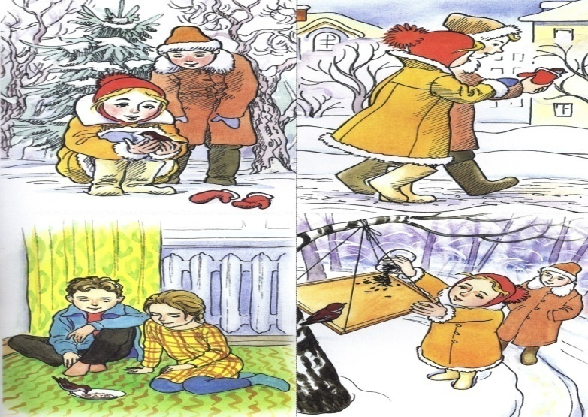
10 апрель | Математика | 8.45-9.00-онлайн-урок  9.00-9.15- самост.работа | Ун аша үтмичә кушу һәм алу. Сложение и вычитание без перехода через десяток. Представление чисел в виде суммы разрядных слагаемых. | Учебник 67-68 стр.  ТСР 70-71 стр.  Уч №3-5 | ТСР 70-71 стр.  Уч №3-5
10 апрель | Лит. чт | 9.30-9.45-онлайн-урок  9.45-10.00- самост.работа | Умение следить за развитием действия; Татарские народные сказки. | Учебник 78-80 стр.  Прочитать сказку 78-80 стр., отвечать на вопросы на стр.81 и готовиться к пересказу
10 апрель | Физкуль | 10.30-10.45-онлайн-урок  10.45-11.00- самост.работа | Бег. Метание на дальность. | Таблица астындагы материалны кара

ИЗО
6 апреля
Тема: Создание с помощью линии, штриха, пятна выразительных образов. Образ дерева
Танышып чык:
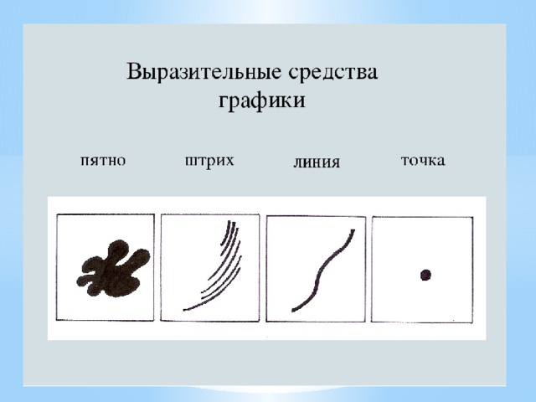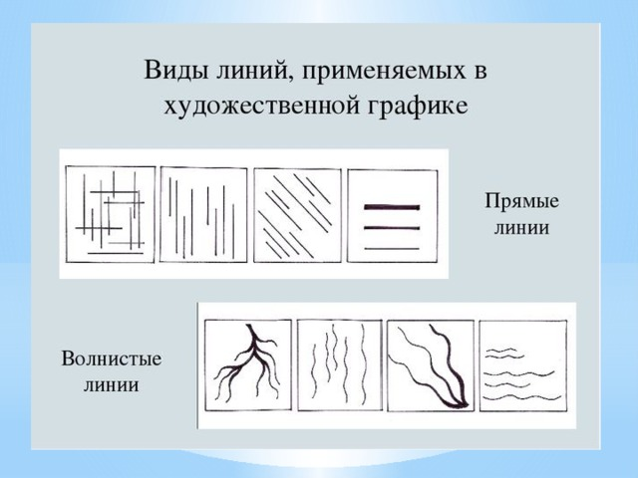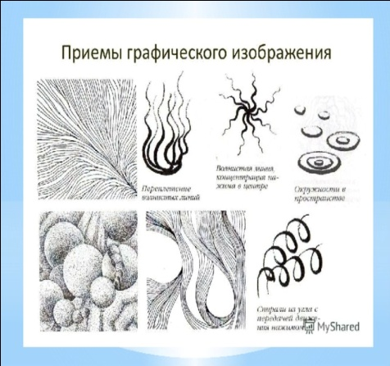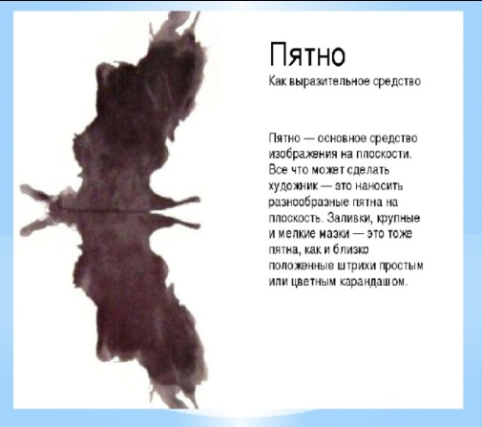

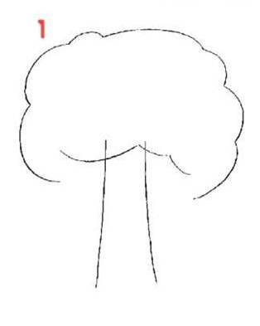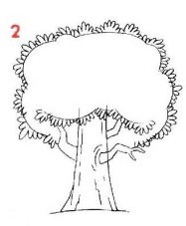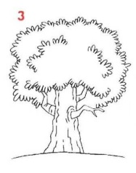
Рәсемнәргә карап агач рәсеме яса

Технология 7 апрель
Тема:т«Кораблик из бумаги»
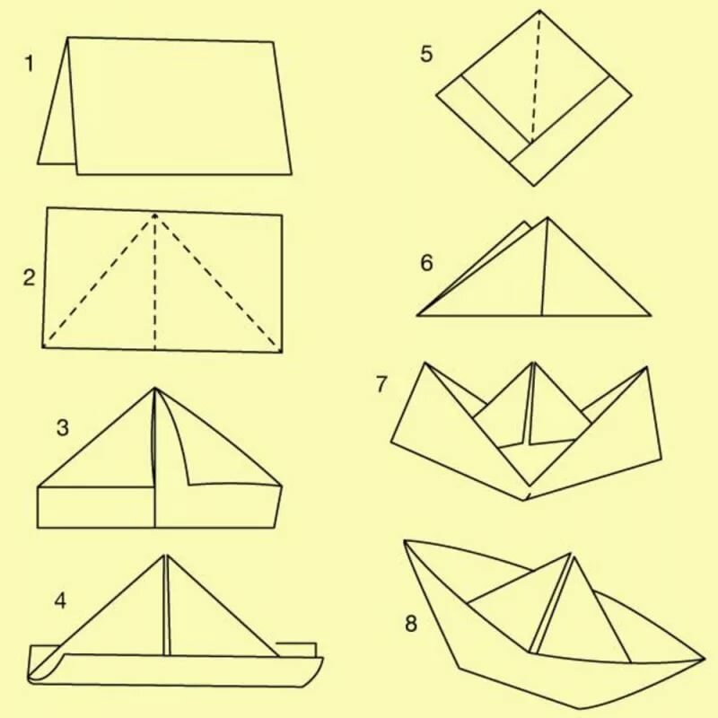 Көймәне эшләп кара
Физическая культура
08.04.2020

Тема: Прыжки в длину с разбега.
Глоссарий
Бег – один из способов передвижения человека и животного.
Беговые упражнения – упражнения на развитие силы, мощности, скорости во время бега.
Старт – начало бега.
Мышцы – орган, с помощью которого организм способен производить движение.
Толчковая нога – ведущая нога. Нога, которой отталкиваются при беге и прыжке. Более сильная.
Маховая нога – нога, которой замахиваются во время бега или прыжка.
Разминка, направленная на развитие координации движений
И.п. – о.с. руки вверх. 1- руки вперед, 2- вернуться в и п, 3- руки в стороны, 4- вернуться в.и.п.
И.п. – о.с. руки вверх. 1-4- круговые движения правой рукой вперед, левой назад.
И.п. – о.с. руки вверх. 1-4- круговые движения левой рукой вперед, правой назад.
И.п. – стойка ноги врозь, руки в стороны. 1-4- круговые движения предплечьями внутрь, 5-8- круговые движения наружу.
И.п. – стойка ноги врозь, руки перед грудью. 1- поворот корпуса вправо, рывок руками – правая рука вверх, левая вниз, 2- вернуться в и.п.
И.п. – стойка ноги врозь, руки за головой. 1- наклон туловища вправо, руки в стороны, 2- вернуться в и.п.
И.п. – широкая стойка ноги врозь, наклон, руки в стороны- мельница. 1- поворот корпуса вправо, левая рука касается правой стопы, 2- поворот корпуса влево, правая рука касается левой стопы.
И.п. – о.с.руки на поясе. 1- прыжок в стойку ноги врозь, руки вверх, хлопок над головой, 2- прыжком вернуться в и.п.

Для ознакомления и усвоения:видео урок по ссылке https://yandex.ru/video/preview/?filmId=6302039501495730346&text=%D0%9F%D1%80%D1%8B%D0%B6%D0%BA%D0%B8%20%D0%B2%20%D0%B4%D0%BB%D0%B8%D0%BD%D1%83%20%D1%81%20%D1%80%D0%B0%D0%B7%D0%B1%D0%B5%D0%B3%D0%B0%201%20%D0%BA%D0%BB%D0%B0%D1%81%D1%81&path=wizard&parent-reqid=1586003021636641-75955613427960262200332-prestable-app-host-sas-web-yp-55&redircnt=1586003033.1

Физическая культура
09.04.2020
Тема: Прыжки в длину с разбега.
Глоссарий
Бег – один из способов передвижения человека и животного.
Беговые упражнения – упражнения на развитие силы, мощности, скорости во время бега.
Старт – начало бега.
Мышцы – орган, с помощью которого организм способен производить движение.
Толчковая нога – ведущая нога. Нога, которой отталкиваются при беге и прыжке. Более сильная.
Маховая нога – нога, которой замахиваются во время бега или прыжка.
Разминка, направленная на развитие координации движений
И.п. – о.с. руки вверх. 1- руки вперед, 2- вернуться в и п, 3- руки в стороны, 4- вернуться в.и.п.
И.п. – о.с. руки вверх. 1-4- круговые движения правой рукой вперед, левой назад.
И.п. – о.с. руки вверх. 1-4- круговые движения левой рукой вперед, правой назад.
И.п. – стойка ноги врозь, руки в стороны. 1-4- круговые движения предплечьями внутрь, 5-8- круговые движения наружу.
И.п. – стойка ноги врозь, руки перед грудью. 1- поворот корпуса вправо, рывок руками – правая рука вверх, левая вниз, 2- вернуться в и.п.
И.п. – стойка ноги врозь, руки за головой. 1- наклон туловища вправо, руки в стороны, 2- вернуться в и.п.
И.п. – широкая стойка ноги врозь, наклон, руки в стороны- мельница. 1- поворот корпуса вправо, левая рука касается правой стопы, 2- поворот корпуса влево, правая рука касается левой стопы.
И.п. – о.с.руки на поясе. 1- прыжок в стойку ноги врозь, руки вверх, хлопок над головой, 2- прыжком вернуться в и.п.
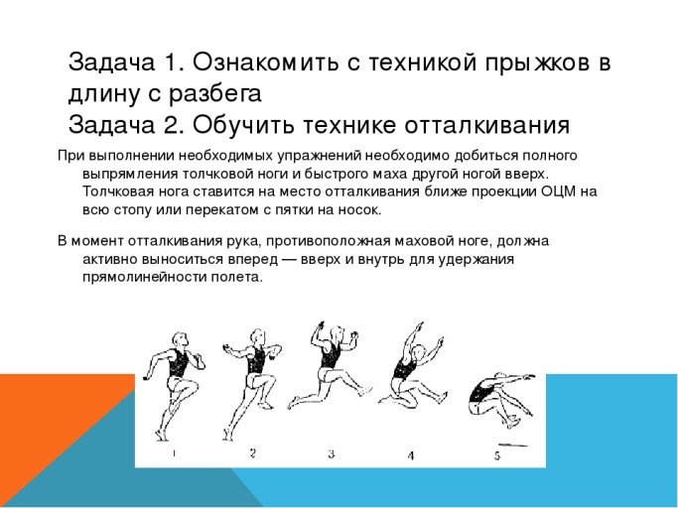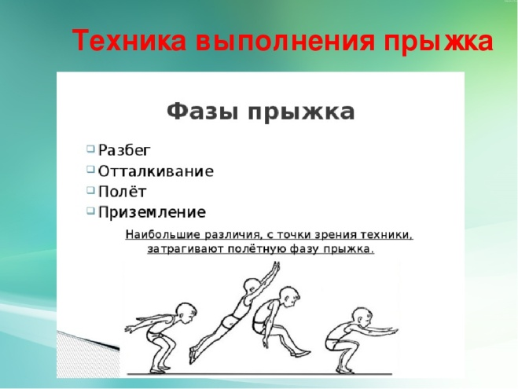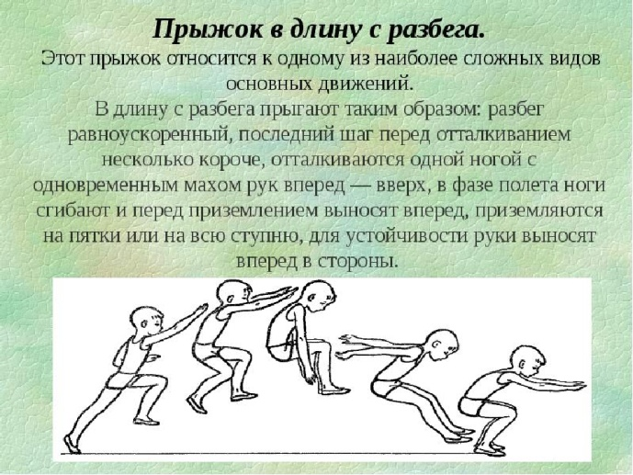

Физкультура
10.04.2020
Тема: Бег. Метание на дальность.
- Комплекс ОРУ:
-И. п.-стойка ноги врозь, руки опущены вниз (основная стойка). 1 - руки вверх, 2 - вниз, 3- в стороны, 4 – и.п.
-И. п.- стойка ноги врозь, руки в стороны. 1- наклон влево, 2 - вправо, 3 - вперед, 4 -и.п.
-И. п.- стойка ноги врозь, руки в стороны. 1- поворот туловища вправо, 2- влево, 3-4 - повторить 1-2.
-И. п.- стойка ноги врозь, руки вверх. Упражнение «Дровосек».
-И. п. - основная стойка. Прыжки. На каждый счёт прыжки на двух ногах, с взмахом рук в стороны.
-И.п.-о.с. Упражнение «Потянулись к солнышку».

- Повторить строевые упражнения: «Направо!», «Налево!».
- Для просмотра и усвоения видео урок по ссылке:
https://nsportal.ru/nachalnaya-shkola/fizkultura/2020/03/25/metanie-malogo-myacha-s-mesta

- Повторить правила безопасности при выполнении беговых упражнений.
- Выполнить беговые упражнения.
- Поупражняться в метании мяча на дальность.
- Поупражняться в прыжках на скакалке.

